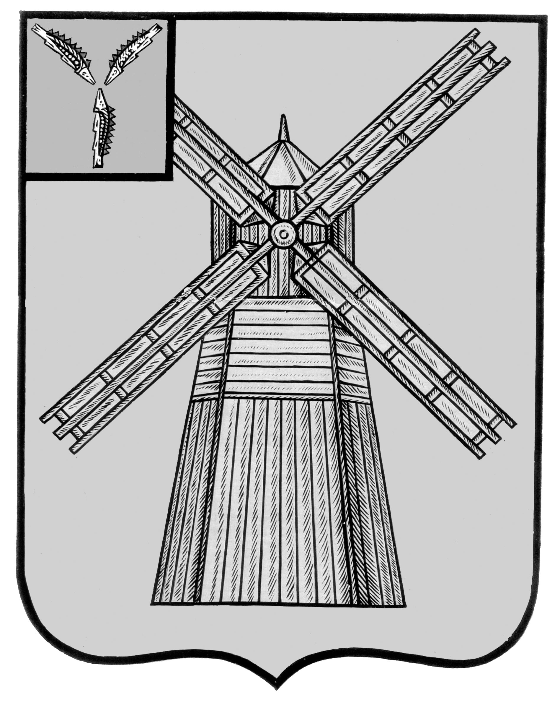

СОБРАНИЕ ДЕПУТАТОВ

ПИТЕРСКОГО МУНИЦИПАЛЬНОГО РАЙОНА САРАТОВСКОЙ ОБЛАСТИ

РЕШЕНИЕ

от 16 августа 2016 года №68-6

Об утверждении порядка проведения
осмотра зданий, сооружений в целях
оценки их технического состояния и
надлежащего технического обслуживания

В целях безопасной эксплуатации зданий и сооружений, находящихся на территории Питерского муниципального района Саратовской области, на основании Градостроительного кодекса Российской Федерации, Федерального закона от 06 октября 2003 года № 131-ФЗ «Об общих принципах организации местного самоуправления в Российской Федерации», Федерального закона от 30 декабря 2009 года № 384-ФЗ «Технический регламент о безопасности зданий и сооружений», руководствуясь Уставом Питерского муниципального района Саратовской области Собрание депутатов Питерского муниципального района РЕШИЛО:
1. Утвердить порядок проведения осмотра зданий, сооружений в целях оценки их технического состояния и надлежащего технического обслуживания согласно приложению.
2. Опубликовать настоящее решение на официальном сайте Питерского муниципального района в сети Интернет: www.piterka.sarmo.ru.
3. Настоящее решение вступает в силу со дня его официального опубликования.

Глава Питерского муниципального района А.Н. Рыжов

Приложение №1
к решению Собрания депутатов
Питерского муниципального района
Саратовской области
от 16 августа 2016 года №68-6

ПОЛОЖЕНИЕ
о порядке проведения осмотра зданий, сооружений
в целях оценки их технического состояния и надлежащего
технического обслуживания

1. Положение о порядке проведения осмотра зданий, сооружений в целях оценки их технического состояния и надлежащего технического обслуживания (далее – Порядок) разработано в соответствии с Градостроительным кодексом Российской Федерации, Федеральным законом от 06.10.2003 № 131-ФЗ «Об общих принципах организации местного самоуправления в Российской Федерации», Уставом Питерского муниципального района Саратовской области.
2. Порядок устанавливает процедуру организации и проведения осмотра зданий, сооружений в целях оценки их технического состояния и надлежащего технического обслуживания в соответствии с требованиями технических регламентов к конструктивным и другим характеристикам надежности и безопасности объектов, требованиями проектной документации указанных объектов (далее – осмотр зданий, сооружений).
3. Действие Порядка распространяется на все эксплуатируемые здания и сооружения независимо от формы собственности, расположенные на территории Питерского муниципального района Саратовской области , за исключением случаев, если при эксплуатации таких зданий, сооружений федеральными законами предусмотрено осуществление государственного контроля (надзора).
4. Осмотр зданий, сооружений проводится при поступлении в администрацию Питерского муниципального района Саратовской области (далее – администрация) заявления физического или юридического лица о нарушении требований законодательства Российской Федерации к эксплуатации зданий, сооружений, о возникновении аварийных ситуаций в зданиях, сооружениях или возникновении угрозы разрушения зданий, сооружений.
5. Осмотр зданий, сооружений проводится в целях оценки их технического состояния и надлежащего технического обслуживания в соответствии с требованиями технических регламентов к конструктивным и другим характеристикам надежности и безопасности объектов, требованиями проектной документации указанных объектов.
6. Осмотр зданий, сооружений возлагается на комиссию по осмотру зданий, сооружений в целях оценки их технического состояния и надлежащего технического обслуживания (далее – комиссия).
7. Основанием проведения осмотра зданий, сооружений является распоряжение администрации о его проведении.
Распоряжение администрации должно быть издано в течение пяти дней со дня регистрации заявления о нарушении требований законодательства Российской Федерации к эксплуатации зданий, сооружений или в день регистрации заявления о возникновении аварийных ситуаций в зданиях, сооружениях или возникновении угрозы разрушения зданий, сооружений.
Распоряжение администрации должно содержать следующие сведения:
- состав комиссии;
- правовые основания проведения осмотра здания, сооружения;
- местоположение осматриваемого здания, сооружения;
- предмет осмотра здания, сооружения;
- дату и время проведения осмотра здания, сооружения.
Состав комиссии определяется в каждом конкретном случае индивидуально.
К проведению осмотра зданий могут привлекаться представители экспертных и иных организаций.
В случае проведения осмотра зданий, сооружений жилого назначения в состав комиссии в обязательном порядке включается специалист администрации, осуществляющий муниципальный жилищный контроль (по согласованию).
8. Предметом осмотра зданий, сооружений является оценка их технического состояния и надлежащего технического обслуживания в соответствии с требованиями технических регламентов к конструктивным и другим характеристикам надежности и безопасности объектов, требованиями проектной документации указанных объектов.
9. Комиссия осуществляет осмотр зданий, сооружений в соответствии с требованиями Технического регламента о безопасности зданий и сооружений.
10. При осмотре зданий, сооружений проводится визуальное обследование конструкций (с фотофиксацией видимых дефектов), изучаются сведения об осматриваемом объекте (время строительства, сроки эксплуатации), общая характеристика объемно-планировочного и конструктивного решений и систем инженерного оборудования, производятся обмерочные работы и иные мероприятия, необходимые для оценки технического состояния и надлежащего технического обслуживания здания, сооружения в соответствии с требованиями технических регламентов к конструктивным и другим характеристикам надежности и безопасности объектов, требованиями проектной документации осматриваемого объекта.
11. Срок проведения осмотра зданий, сооружений составляет не более 20 дней со дня регистрации заявления, а в случае поступления заявления о возникновении аварийных ситуаций в зданиях, сооружениях или возникновении угрозы разрушения зданий, сооружений – не более 24 часов с момента регистрации заявления.
12. По результатам осмотра зданий, сооружений составляется акт осмотра здания, сооружения по форме согласно Приложению 1 к Порядку (далее – акт осмотра), к которому прикладываются материалы фотофиксации осматриваемого здания, сооружения и иные материалы, оформленные в ходе осмотра здания, сооружения.
13. По результатам проведения осмотра зданий, сооружений комиссией принимается одно из следующих решений:
- о соответствии технического состояния и технического обслуживания здания, сооружения требованиям технических регламентов и проектной документации зданий, сооружений;
- о несоответствии технического состояния и технического обслуживания здания, сооружения требованиям технических регламентов и проектной документации зданий, сооружений.
14. В случае выявления при проведении осмотра зданий, сооружений нарушений требований технических регламентов к конструктивным и другим характеристикам надежности и безопасности объектов, требований проектной документации указанных объектов в акте осмотра излагаются рекомендации о мерах по устранению выявленных нарушений или применяются меры, предусмотренные ст. 55.26 Градостроительного кодекса Российской Федерации.
15. Акт осмотра составляется в двух экземплярах, один экземпляр акта осмотра вручается заявителю под роспись, второй экземпляр хранится в архиве администрации.
16. В случае выявления нарушений требований технических регламентов администрация направляет копию акта осмотра в течение трех дней со дня его подписания в орган, в компетенцию которого входит решение вопроса о привлечении к ответственности лица, совершившего такое нарушение.
17. Сведения о проведенном осмотре зданий, сооружений вносятся в журнал учета осмотров зданий, сооружений, который ведется администрацией по форме, включающей: порядковый номер, номер и дату проведения осмотра, наименование объекта, наименование собственника объекта, место нахождения осматриваемого здания, сооружения, описание выявленных недостатков, дату и отметку в получении.

Глава Питерского муниципального района А.Н. Рыжов
Приложение
к порядку проведения осмотра зданий,
сооружений в целях оценки их технического
состояния и надлежащего технического обслуживания

АКТ
осмотра здания (сооружения)

_________________ «___» ____________ 20___г.
населенный пункт дата

1. Название здания (сооружения) ___________________________________________
________________________________________________________________________
2. Адрес _________________________________________________________________
________________________________________________________________________
3. Владелец (балансодержатель) ____________________________________________
________________________________________________________________________
4. Пользователи (наниматели, арендаторы) ___________________________________
________________________________________________________________________
5. Год постройки _________________________________________________________
________________________________________________________________________
6. Материал стен _________________________________________________________
________________________________________________________________________
7. Этажность ____________________________________________________________
________________________________________________________________________
8. Наличие подвала _______________________________________________________
________________________________________________________________________
Комиссия в составе -
Председателя ____________________________________________________________
Членов комиссии:
1._______________________________________________________________________
2._______________________________________________________________________
3._______________________________________________________________________

Представители:
1._______________________________________________________________________
2._______________________________________________________________________

на основании распоряжения администрации Питерского муниципального района Саратовской области от «____»_______________20_____г. №______
________________________________________________________________________
________________________________________________________________________
произвела осмотр вышеуказанного здания (сооружения).
Результаты осмотра здания (сооружения):

№ п/п | Наименование конструкций,  оборудования и устройств | Оценка  состояния,  описание  дефектов | Перечень необходимых  и рекомендуемых работ, сроки и ответственные  исполнители
1 | 2 | 3 | 4
1 | Благоустройство
2 | Наружные сети и колодцы
3 | Фундаменты (подвал)
4 | Несущие стены (колонны)
5 | Перегородки
6 | Балки (фермы)
7 | Перекрытия
8 | Лестницы
9 | Полы
10 | Проемы (окна, двери, ворота)
11 | Кровля
12 | Наружная отделка  а) архитектурные детали  б) водоотводящие устройства
13 | Внутренняя отделка
14 | Центральное отопление
15 | Местное отопление
16 | Санитарно-технические устройства
17 | Газоснабжение
18 | Вентиляция
19 | Энергоснабжение, освещение
20 | Технологическое оборудование
21 | Встроенные помещения
24

В ходе общего внешнего осмотра произведено:
замеры и испытания конструкций и оборудования _____________________________
________________________________________________________________________
Выводы и рекомендации:
________________________________________________________________________
________________________________________________________________________
________________________________________________________________________

Подписи:
Председатель комиссии __________________
Члены комиссии: | __________________

Глава Питерского муниципального района А.Н. Рыжов

